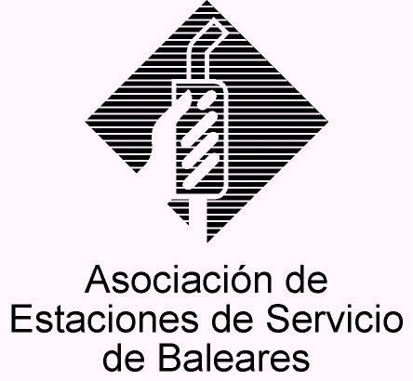

CIRCULAR Nº 06/2010

En Palma de Mallorca, a 10 de Marzo de 2010.

Apreciado asociado:

Siguiendo con nuestra vocación de informar sobre aspectos que puedan resultar de interés para el colectivo de asociados, en AESBA nos ha parecido interesante exponer a todo el colectivo la propuesta que se ha recibido referente a la organización de una acción formativa sobre la “Legionella para Estaciones de Servicio de AESBA” que impartiría la empresa valenciana especializada “SEMÍRAMIS Consultoría, S.L.” y que vendría financiado por la Fundación Tripartita para la Formación en el Empleo.

Como se recordará, hace unas fechas ya informamos de la normativa (RD 865/2003) que regulaba la prevención y control de la legionelosis (aludo a la Circular nº 10/2008, de 12 de Marzo) que establece medidas que se aplican a aquellas instalaciones que utilicen agua en su funcionamiento, produzcan aerosoles y se encuentren ubicadas en el interior o exterior de edificios de uso colectivo, instalaciones industriales o medios de transporte que puedan ser focos de propagación, entrando nuestra actividad dentro del ámbito de aplicación de la norma.

En resumen, la normativa impone una serie de obligaciones que varían en función del tipo de la instalación de que se trate, que pasan por la necesidad de contar con un adecuado mantenimiento de las instalaciones, adoptar medidas preventivas y de mejora funcional de las instalaciones que no cumplan, así como la llevanza de un control de la calidad del agua.

En dicha Circular 10/2008 (así como en alguna otra anterior) aportábamos presupuesto de diversas empresas especializadas aptas para dar cobertura a esas obligaciones de forma externalizada, previo pago, claro está, del importe de sus honorarios.

Sin embargo, teniendo en cuenta que se trata de obligaciones cuyo cumplimiento no implica la necesidad de disponer de especialísimos conocimientos, sino que más bien lo primordial es aplicar de forma periódica determinadas medidas preventivas y llevar otra serie de controles (principalmente dónde exista agua) también cada cierto tiempo pero de forma continua, resulta interesante poder asumir el cumplimiento de dicha obligación por parte del propio personal de la empresa (gerentes, encargados o personal de confianza), para lo cual, obviamente, resulta preciso que reciban la oportuna formación específica en la materia que les permita atesorar los conocimientos básicos oportunos para actuar contra la legionella y cumplir las obligaciones reglamentarias sin el consiguiente coste para la empresa que supone la externalización del servicio.

En este sentido, la organización de este curso resulta muy interesante porque permitiría lograr esos objetivos sin destinarle los asistentes mucho tiempo y, además, sin coste real alguno para la empresa, según nos informan.

Como es de ver de la documentación que se anexa a la presente, que incluye las materias y módulos que lo integran, se trata de un curso de únicamente 12 horas de duración, de las cuales, además, sólo son presenciales 4 horas y las 8 restantes se realizarían a través de vía telemática.

Respecto al coste, cierto es que, como indica la documentación, el precio inicial que debería abonarse por los asociados es de 80 €/alumno/curso. Sin embargo, como decíamos al principio, se trata de un curso financiado por la Fundación Tripartita para la Formación en el Empleo, lo que implica que el precio pagado por la empresa, posteriormente, podría ser compensado por ésta a través de compensaciones con las cotizaciones a la Seguridad Social.

Para a los que no conozcan qué es la Fundación Tripartita, podemos decir, en resumen que la misma, perteneciente al Sector Público Estatal, es uno de los órganos que componen la estructura organizativa y de participación institucional del subsistema de formación profesional para el empleo. Tiene carácter tripartito y su patronato está constituido por la Administración Pública y por las organizaciones empresariales y sindicales más representativas.

Sus responsabilidades se desarrollan en el marco del Real Decreto 395/2007 de 23 de marzo que regula el subsistema de formación profesional para el empleo. En resumen son:
a) Colaborar y asistir técnicamente al Servicio Público de Empleo Estatal.
b) Contribuir al impulso y difusión de la formación profesional para el empleo entre empresas y trabajadores.
c) Prestar apoyo técnico a las Administraciones Públicas y a las organizaciones empresariales y sindicales presentes en los órganos de participación del sistema.

No obstante, antes de poder confirmar con la empresa SEMÍRAMIS la efectiva organización de dicho curso para los asociados de AESBA, resulta preciso tener constancia por nuestra parte de que asistirá un número de asistentes que permita la organización del mismo, siendo precisos al menos 15 asistentes como mínimo (y 25 como máximo) para cada curso.

Por ello, al efecto de poder verificar que se cubrirá (o no, en cuyo caso se desistirá de su organización) el número mínimo exigido, os remitimos una ficha solicitud de participación que deberéis remitir debidamente cumplimentada por fax (971-471738) o e-mail a AESBA, quién realizará el cómputo de las recibidas y comunicará a los interesados, en su caso, las fechas y demás datos del curso.

Reciba un cordial saludo.

Fdo. Jesús Salas Vidal.
Presidente.

